**Our Stores**

**Master 117a**

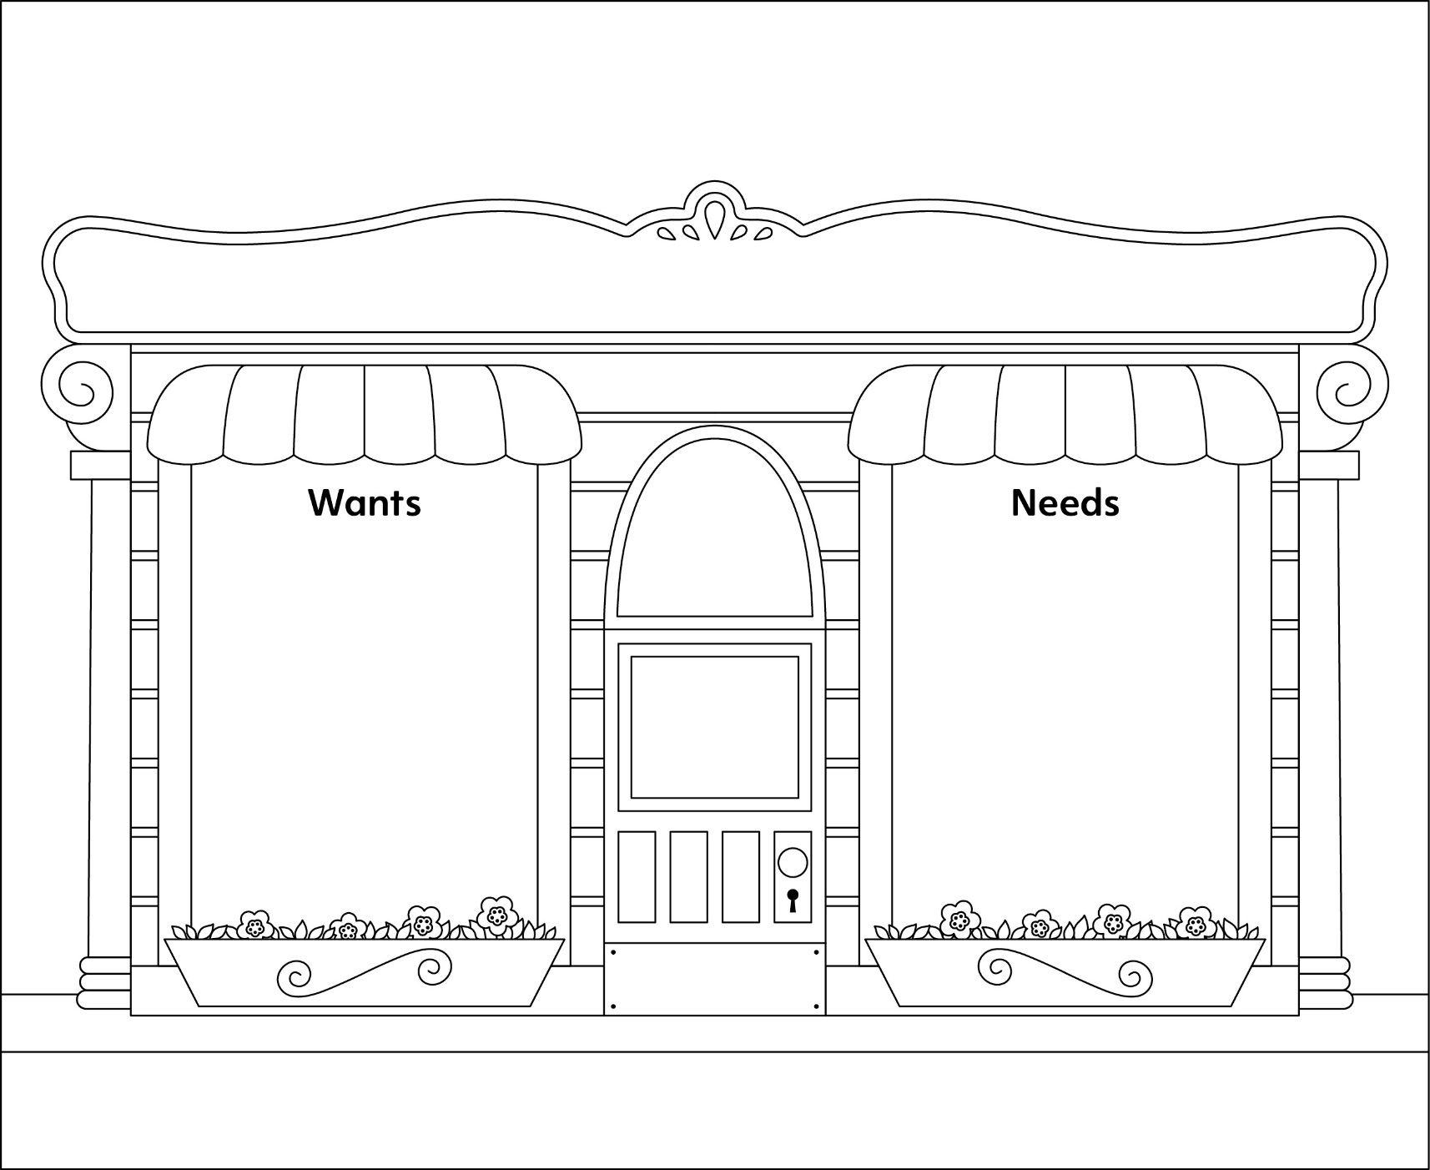

**Our Stores**

**Master 117b**

